Департамент по социальным вопросам администрации города Ишима
Муниципальное автономное дошкольное образовательное учреждение «Центр развития ребенка детский сад №24» города Ишима

НОД в старшей группе по социально-коммуникативному развитию «Животные-герои в годы Великой Отечественной войны»

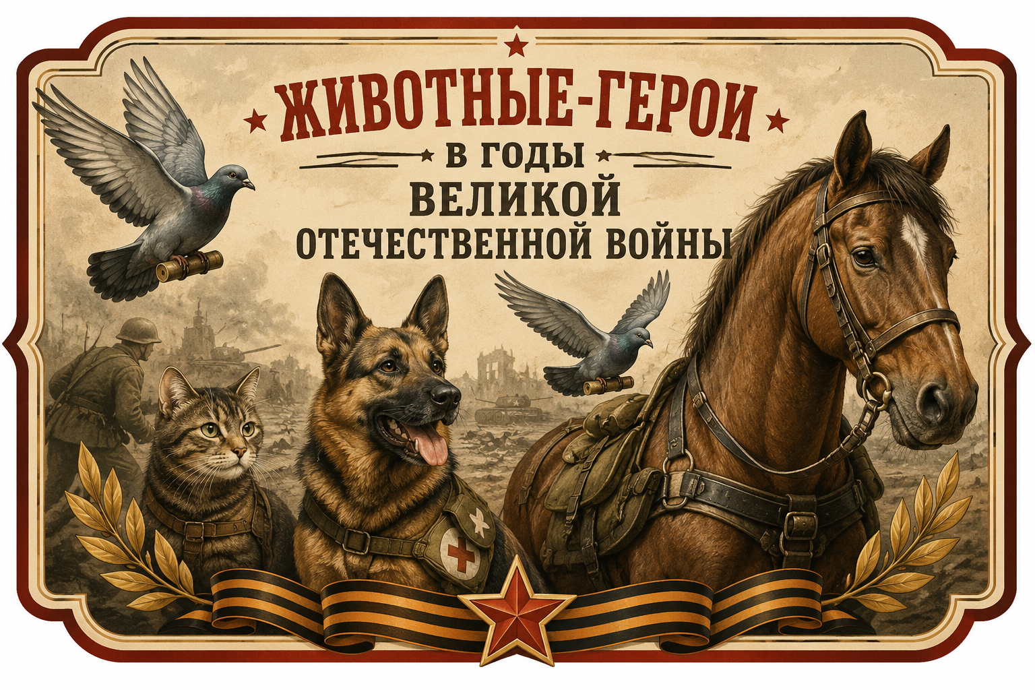

Выполнила:
Воспитатель первой квалификационной категории
Шалыгина Виктория Сергеевна

Цель: развитие эмоционального интеллекта через знакомство с подвигами животных в годы войны, обогащение духовного мира детей, формирование патриотических чувств.
Задачи
- Расширить знания детей о Великой Отечественной войне, познакомить с жизнью и подвигами животных на фронте и в тылу.
- Воспитывать чувство благодарности, сопереживания, уважения к животным и людям.
- Развивать умение выражать свои эмоции, сочувствовать, обсуждать чувства героев (животных и людей).
- Формировать навыки диалогической речи, умение слушать и слышать других.
Интеграция образовательных областей: социально-коммуникативное развитие, познавательное развитие, речевое развитие.
Предварительная работа:
Чтение рассказов и стихов о войне, рассматривание иллюстраций, слушание военных песен, беседы о чувствах и эмоциях.
Материалы и оборудование:
Устройство для воспроизведения мультимедийной презентации, аудиозапись песен военных лет, колонка, карточки с изображениями животных, плакат по теме занятия.

Ход занятия:

- Организационный момент. Дети входят под музыку военных лет. Воспитатель предлагает собраться в кругу и задаёт вопросы: «Как вы думаете, какому времени соответствует музыка?», «Что вы чувствуете, когда слышите эту музыку?».
- Основная часть. На мольберте размещаются карточки с изображением кошки, собаки, голубя, лошади. Воспитатель предлагает детям подумать, как могут быть взаимосвязаны животные, птицы и военное время. Дети высказывают свои предположения, воспитатель подводит к тому, что в годы войны принимали участие не только люди, но и животные, птицы.
С опорой на презентацию воспитатель рассказывает:
- Собаки — верные солдаты фронта
Собаки были настоящими героями войны. Они выполняли множество важных задач: Санитары — подползали к раненым на поле боя с медицинской сумкой, ждали, пока солдат перевяжет рану, а потом ползли к следующему. Если боец был без сознания, собака лизала ему лицо, чтобы он очнулся. Зимой собаки согревали раненых своим телом.
Связисты — доставляли важные донесения через самые опасные места. Например, собаки Альма и Рекс даже с ранениями выполняли задания.
Миноискатели — находили и обезвреживали мины. Пёс Дик спас дворец от взрыва, а Джульбарс обнаружил 7 500 мин и был награждён медалью «За боевые заслуги».
Подрывники танков — специально обученные собаки бросались под вражеские танки, уничтожая их.
Разведчики — бесшумно сообщали о приближении врага, не издавая ни звука.
Вопросы детям: «Как вы думаете, что чувствовал пёс-санитар, когда помогал раненому?», «Как бойцы относились к собакам?»
- Кошки — спасители блокадного Ленинграда
Кошки тоже были героями. В блокадном Ленинграде они спасали город от нашествия крыс, которые уничтожали продовольствие. Благодаря кошкам удалось сохранить запасы еды и защитить людей от болезней. Кошки согревали детей в холодных квартирах и предупреждали о бомбёжках своим беспокойным поведением.
Вопросы детям: «Почему кошки так важны были для детей в блокадном Ленинграде?»
- Голуби — крылатые связисты
Почтовые голуби доставляли донесения, когда техника не работала. Один голубь, даже раненый, донёс важное сообщение и спас отряд разведчиков.
Вопросы детям: «Представь, если бы могли чувствовать животных, какие чувства испытывали животные при выполнении важных поручений?»

Динамическая пауза. «Доставь письмо». дети строятся в 3 колонны, задача по очереди доставить письмо до условной линии, проходя условные преграды (проползти, подлезть, перешагнуть).

- Лошади — труженики войны
Лошади перевозили пушки, боеприпасы, полевые кухни и раненых. Они могли пройти там, где не могла техника. Раненых лошадей не бросали, а лечили в специальных лазаретах.
Вопросы детям: «Что испытывали солдаты, когда животные спасали их жизни?»
- Рефлексия и подведение итога. Обсуждение: «Почему мы называем этих животных героями?», «Какие чувства у вас вызывают их поступки?», «Как можно выразить благодарность животным?». Дети делятся своими эмоциями, рассказывают, что их удивило или тронуло.
- Заключительная часть. Предложение нарисовать животное-героя и оформить выставку.

В приложении плакат по теме занятия, который поможет детям закрепить материал в течение тематической недели



